Presseinformation

Passgenaue Beleuchtung zu jeder Tageszeit
Nachhaltiges LED-Konzept von Zumtobel für Edeka-Markt

Im Edeka-Markt Esslinger in Neuravensburg/Wangen im Allgäu hat Zumtobel ein effizientes LED-Beleuchtungskonzept realisiert. Die Lichtsteuerung arbeitet mit einer Tageslichtmessung sowie Anwesenheitssensoren und bewirkt so einen verringerten Energieverbrauch.

Dornbirn, Juni 2013 – Für den Edeka-Markt Esslinger in Neuravensburg entwickelte Zumtobel ein LED-Konzept, das den Energieverbrauch des Gebäudes maßgeblich senkt. Eine intelligente Lichtsteuerung integriert das einfallende Tageslicht und ergänzt es nach Bedarf mit Kunstlicht. Diese Abstimmung mit den natürlichen Lichtverhältnissen ist nicht nur effizient, sondern schafft auch eine Atmosphäre, in der sich Kunden und Mitarbeiter wohlfühlen. Gleichzeitig ermöglichen die LED-Leuchten eine gezielte optische Inszenierung der einzelnen Verkaufsbereiche. Die in die Gestaltung des Edeka-Marktes eingebundene Beleuchtung verlängert die Aufenthaltsdauer der Kunden und fördert so den Verkauf.

Höchste Effizienz durch Integration von Sonnenlicht
Über das Lichtmanagementsystem Luxmate Litenet lassen sich alle LED-Leuchten innerhalb des Marktes schalten und steuern. Ein Tageslichtmessknopf auf dem Dach und Sensoren im Inneren des Gebäudes messen die Lichtverhältnisse und stimmen Kunstlicht und Tageslicht aufeinander ab. Bei Dunkelheit wird das künstliche Licht verstärkt und bei Sonnenschein wieder gedimmt. Darüber hinaus lässt sich die Beleuchtungsanlage mit Hilfe von Luxmate auch zeitlich und über Bewegungssensoren steuern.

Flexible LED-Technik zur Produkt-Inszenierung
Für die Ausleuchtung der vertikalen Flächen im Verkaufsbereich setzt Zumtobel unter anderem Tecton LED mit doppelt asymmetrischer Lichtverteilung ein. Für die Aktzentbeleuchtung der einzelnen Waren in den Regalen kommen die Leuchte Vivo LED sowie der LED-Strahler SL 1000 zum Einsatz. An den Frischetheken sorgt Cardan LED „Tunable Food“ zusätzlich für eine optimale Warenpräsentation von Käse, Fleisch und Wurst. Eine flexible Auswahl von zehn voreingestellten Farbspektren ermöglichen es, die Lichtfarbe je nach Ware gezielt auszuwählen. Im Verkaufsbereich speziell für regionale Produkte setzt Edeka auf eine Inszenierung der Waren. Für diese Beleuchtungsaufgabe wählte Zumtobel die LED-Leuchte Supersystem für eine Akzentuierung einzelner Warengruppen auch aus großer Distanz.

Ganzheitliche Lichtplanung aus einer Hand
„Die Kompetenz von Zumtobel liegt darin, ein Projekt ganzheitlich zu planen und in allen Bereichen auszustatten“, erläutert Anja Schütz, Key-Account-Managerin bei Zumtobel. Das Lichtkonzept von Zumtobel erstreckt sich auch auf die Not- und Sicherheitsbeleuchtung. Die Lichtlösung ermöglicht darüber hinaus die laufenden Betriebskosten des Marktes deutlich zu senken. Gegenüber einer konventionellen Beleuchtung liegt die Energieeinsparung bei 35 Prozent. In Kombination mit Luxmate verbraucht die Beleuchtung mindestens 60 Prozent weniger Energie.

Zahlen und Fakten

TECTON LED  http://www.zumtobel.com/tecton | LED-Lichtbandsystem mit Tragschiene, die Stromversorgung, Lichtsteuerung und Anbindung an das Notlicht integriert; vier verschiedene Optiken; optimale Lichtlenkung; optional mit Tageslichtsteuerung, Anwesenheitserkennung oder Bewegungssensor; Leuchteneffizienz bis 104 Lumen/Watt; Farbtemperatur: 3000 und 4000 Kelvin; Farbwiedergabe: Ra>80
SUPERSYSTEM LED  http://www.zumtobel.com/supersystem | LED-Hochleistungsstrahler für Akzentbeleuchtung auch aus großer Distanz; Module mit 1 bis 3 Lichtköpfen in einer Schiene; um 360 Grad drehbar und 90 Grad schwenkbarer Strahlerkopf; Farbwiedergabe Ra>90; Farbtemperatur: 3000 oder 4000 Kelvin
VIVO LED  http://www.zumtobel.com/vivo | LED-Strahler für Akzentbeleuchtung; Strahlerkopf um 360° dreh-bar und 90° schwenkbar; optionales System „Stable White“ oder „Tunable Food“ zur exzellenten Farbwiedergabe, Einstellung der passenden Lichtfarbe und Entblendung; Lichtstrom: 4210 Lumen; Farbtemperatur: 3000 oder 4000 Kelvin
SL 1000 LED | LED-Strahler optimal für Präsentation und Verkauf; Lichtstrom: 2950 Lumen; Farbtemperatur 3000 bis 3500 Kelvin; Farbwiedergabe Ra > 80; optimale Entblendung
CARDAN LED | LED-Decken-Einbauleuchte zur Akzentbeleuchtung; patentiertes Reflektor-Linsen-System ermöglicht präzise Abstrahlcharakteristik; Lichtkopf passiv gekühlt für eine schonende Beleuchtung; dimmbar; Lichtstrom: 1700 Lumen; Farbwiedergabe: RA > 90; UVA- und IR-freies Licht; Lichtkopf um 30 Grad schwenkbar

Bildunterschriften:

(Photo Credits: Zumtobel)

Bild 1: Mit Hilfe eines Tageslichtmessknopfes außen und Sensoren im Inneren lassen sich Kunstlicht und Tageslicht aufeinander abstimmen. Bei Dunkelheit wird das künstliche Licht verstärkt.

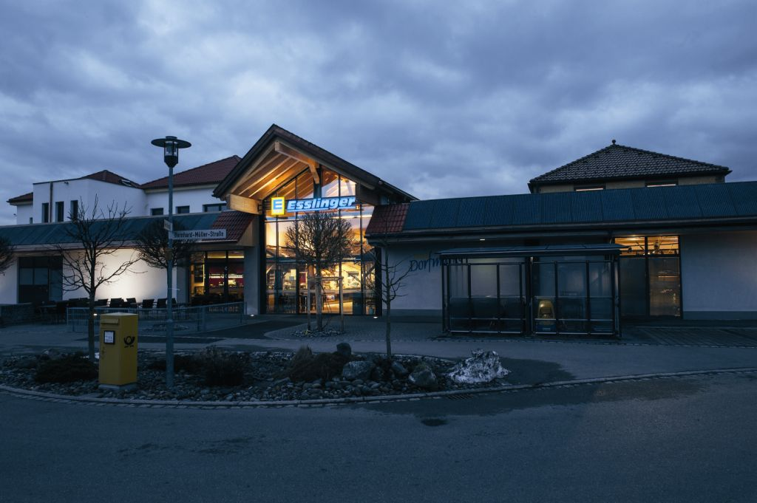

Bild 2: Für die Aktzentbeleuchtung der einzelnen Waren in den Regalen kommt die LED-Leuchte Vivo zum Einsatz, die sich durch einen dreh- und schwenkbaren Strahlerkopf auszeichnet.

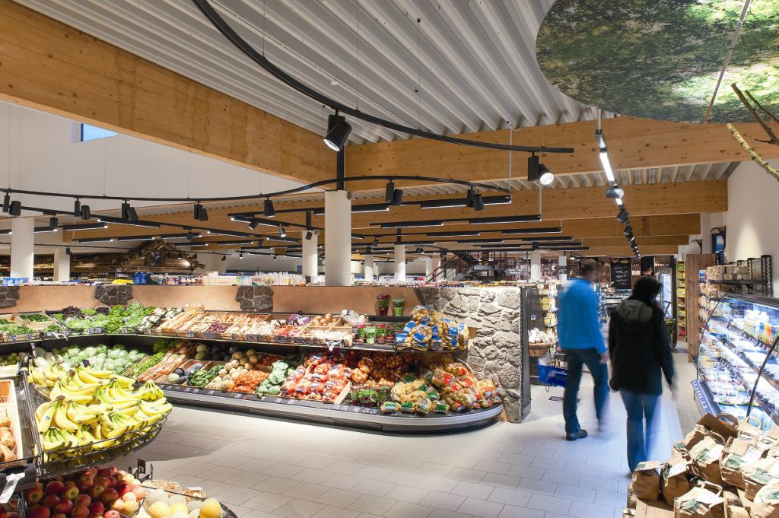

Weitere Informationen:
Zumtobel Lighting GmbH
Nikolaus Johannson
Head of Brand Communication
Schweizer Strasse 30
A-6850 Dornbirn

Tel +43-5572-390-26427
Mobil +43-664-80892-3202
Email nikolaus.johannson@zumtobel.com

www.zumtobel.com

Über Zumtobel
Zumtobel ist international führender Anbieter ganzheitlicher Lichtlösungen, die das Zusammenspiel von Licht und Architektur erlebbar machen. Als Innovationsführer bietet der Leuchtenhersteller ein umfassendes Spektrum an hochwertigen Leuchten und Lichtsteuerungssystemen für die unterschiedlichsten Anwendungsbereiche der professionellen Gebäudebeleuchtung – darunter Büro- und Bildungseinrichtungen, Verkauf und Präsentation, Hotel und Wellness, Gesundheit und Pflege, Kunst und Kultur sowie Industrie und Technik. Zumtobel ist eine Marke der Zumtobel AG mit Konzernsitz in Dornbirn, Vorarlberg (Österreich).

Zumtobel. Das Licht.

